美国2024选战开打！中国无人艇误入美领空，共和党要求拜登辞职

[有理儿有面](javascript:void(0);)

**有理儿有面**

微信号 youli-youmian

功能介绍 你说是不是

2023-02-06[原文](https://mp.weixin.qq.com/s?__biz=Mzg3MjEyMTYyNg==&mid=2247581721&idx=2&sn=3933a274648429bf8b59ef17de4e7af0&chksm=cef7d46cf9805d7a96d7c6e1e13ce8f02cc59c576b111e13caeaff8ce4b15db3f83d0d975d67&scene=27#wechat_redirect&cpage=158) 发表于

收录于合集

以下文章来源于飞常谈 ，作者邓飞



飞常谈

.

非一般的思考，飞一样的点评，犀利网谈，尽在“飞常谈”。





**全文共1196字，图片9张，预计阅读时间为4分钟。**

**文章转载于“飞常谈”。**



▼



**共和党人怒批拜登在中国无人艇事件中的不作为**

前几日，中国无人飞艇受到风力影响，误入美国领空，直接导致美国务卿布林肯取消访华行程。

**但美国总统拜登对这件事似乎不以为意，任由中国的无人艇进入了美国阿拉斯加附近的航空区，并飞越了爱达荷州和蒙大拿州，飘过了拥有核导弹发射井的军事基地。**气球在美国飞了近一个星期的时间，拜登政府才做出反应，用一架F-22猛禽战斗机发射导弹击毁了气球。

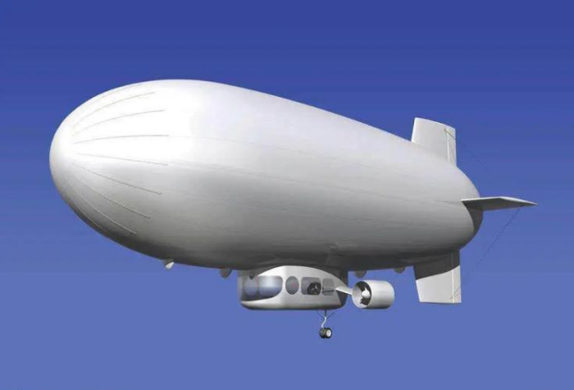

来自中国的气球确实是受到不可抗力的影响，才飘到美国的，但在美国政客眼里，这就是中国对美国国土安全的挑衅和威胁，成了反中分子制裁中国的工具，更成了打压拜登政府的借口。

**共和党人愤怒地指责拜登政府，在中国无人艇事件中的软弱表现，批评拜登政府最开始对美国人民的隐瞒，并认为政府反应给了中国更进一步的机会，拜登应引咎辞职。**可以明显感知到，共和党正在竭力利用无人艇事件，毁坏拜登政府的声望。

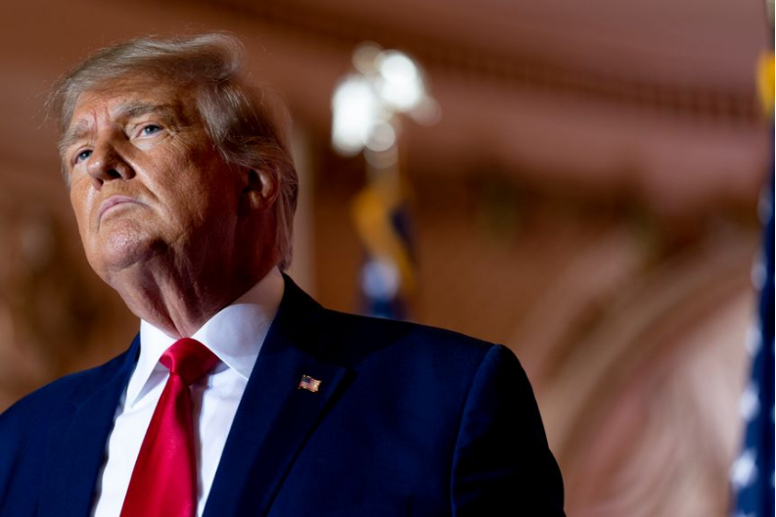

对此，民主党的反应小很多，一部分人虽然站在共和党这边，批评拜登此次的决策，但态度温和很多，更侧重于如何解决此类问题、避免相似事件的发生，而非一味地指责批判。还有部分人则在竭力维护拜登，试图将共和党激起的反拜登情绪转为反中情绪，或称赞拜登在“保证美国人民安全方面和击落气球中发挥了领导作用”，同时一语中的地指明共和党是在利用此事件获取政治利益，并指责其造成的恐慌情绪。



**美国2024选战开打**

**一个偏航的气球，成了民主党和共和党争论的焦点，其关键其实并非在气球上，也不在中国身上，而在美国两党之争上。**

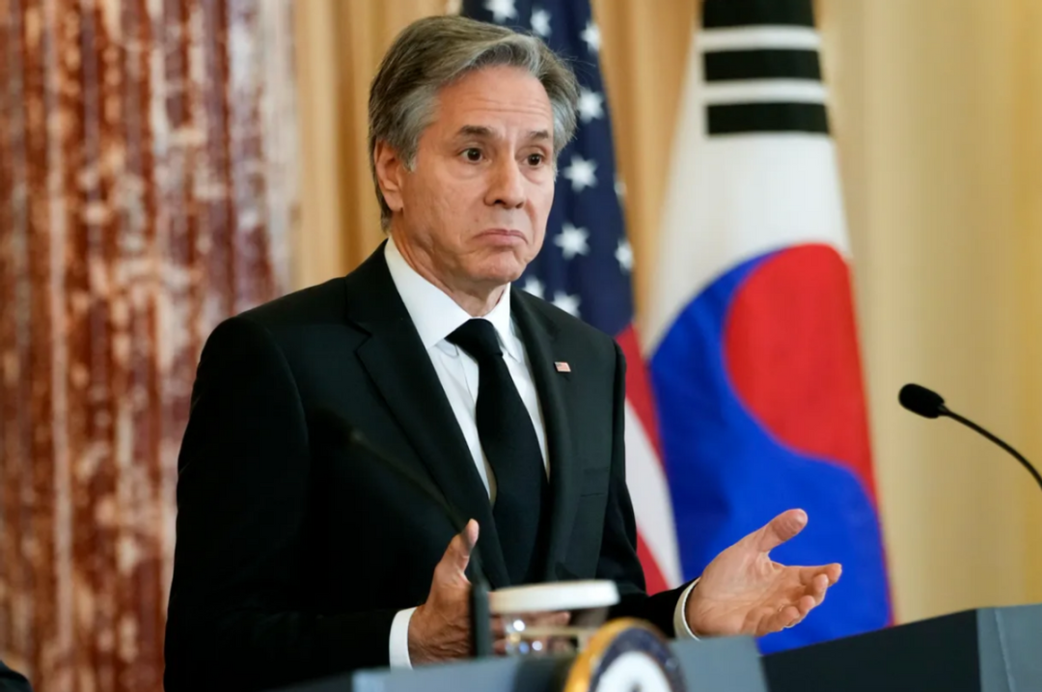

美国2024年总统大选，两党虽还没有明确最终参选人，但前哨战已经提前打响。即使这个气球来自盟友日本或欧洲，共和党依旧不会放过拜登政府，必然会借机造势一番，宣扬民主党的软弱不作为。

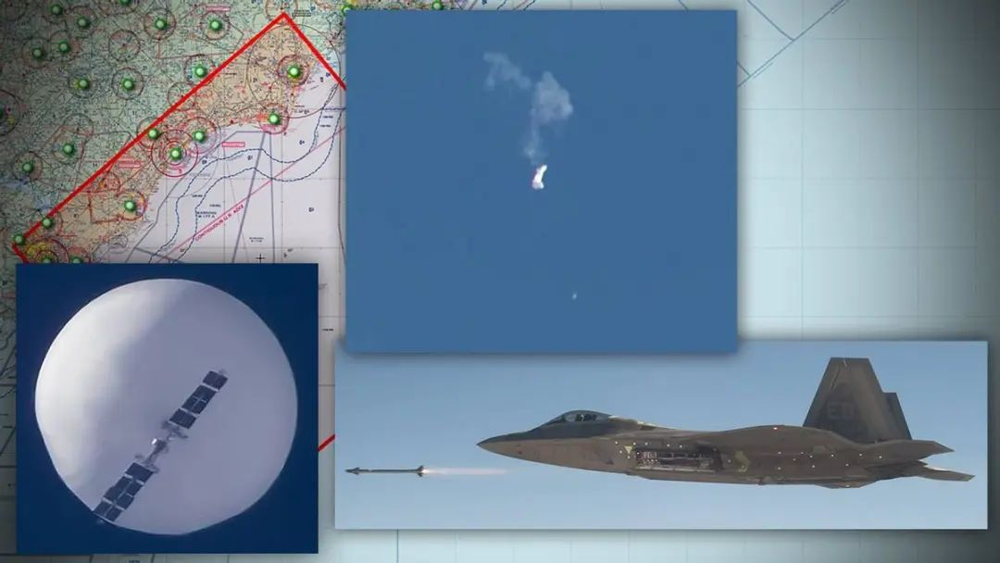

除了气象气球事件外，美国政府在台湾地区做的小动作，也能反映出2024选战已经开打。但凡美国选举年，无论是总统大选还是中期选举，美国政客必会把台海局势拿出来翻一翻，因为台海问题是执政党最易获取政治利益的一个议题。

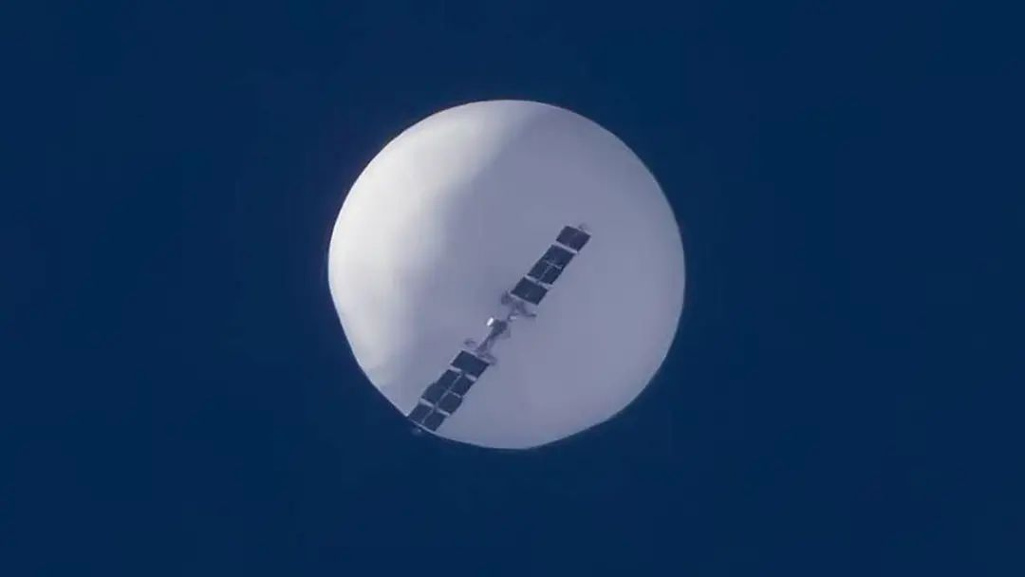

今年亦是如此，刚开年美国众议院议长麦卡锡就释放出了，春天要窜访台湾地区的信号，以此向在野党和美国民众表达自己的反中立场。现在再加上气象气球事件中两党的态度，更是加深了我们对两党提前开打2024年选战的猜测。



**美国打压中国，终将自讨苦吃**

2023年，对中国来说将注定是不普通、不轻松的一年。**中国刚宣布全面放开，需要尽全力复苏经济和民生，而此时美国偏要为了大选利益给中国添乱，一边在经济上制裁、科技上封锁中国；一边借台海局势挑战中国底线，诱发大陆对台湾采取武力统一策略，好借机削弱中国军事实力和国际地位。**

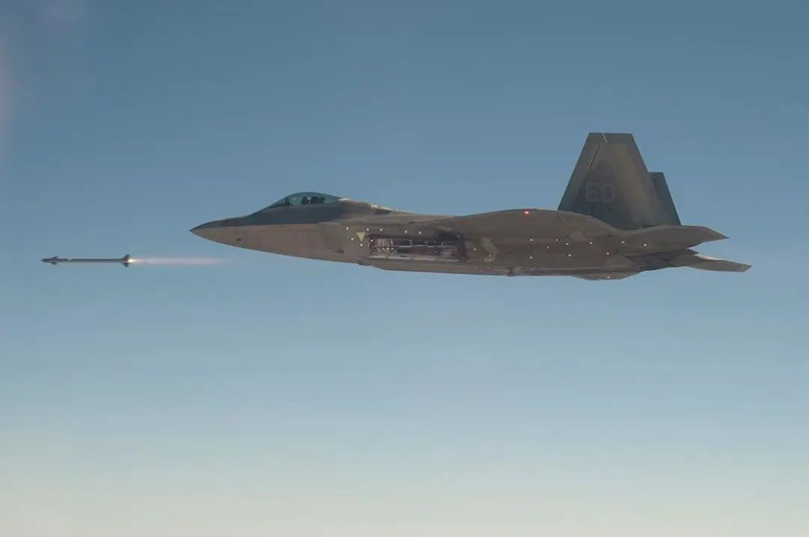

但美国现在一部分困于俄乌战争中，抽不出更多的资金和武器供给台海局势；一部分困于国内局势，抽不出更多的精力扰乱中国，美国扰乱中国的算盘打得虽响，却不可能如意，最终必将搬起石头砸自己的脚。

**图片源自网络**





**关注公众号：**

**有理儿有面**

**理   性｜   揭   秘｜   探   讨**







### 精选留言

用户设置不下载评论